

**Інтелектуальна гра «Відкрий для себе Україну» (5-Б клас).**

**Підготувала:**

**МАЛАХОВА Ірина Ігорівна,**

**класний керівник**

**Мета:**

* ***навчальна –*** перевірити та поглибити знання учнів про Україну, її символи, традиції, впроваджувати елементи естетичного виховання, культури спілкування;
* ***розвивальна –*** розвивати українське мовлення учнів, культуру поведінки; уміння приймати рішення в нестандартних ситуаціях, колективну творчість і комунікативні здібності;
* ***виховна –*** виховувати любов і повагу до своєї Батьківщини-України, її символів, традицій, обрядів, почуття глибокої поваги до предків, своїх рідних і близьких, творчу самостійність і відповідальність, уміння самоорганізовуватись, вміння працювати командою, сприяти розвитку творчої особистості.

**Тобі, Україно моя, і перший мій подих, і подих останній тобі.**

[*Василь Еллан-Блакитний*](https://www.ukrlib.com.ua/bio/author.php?id=59)

**Хід заходу:**

На карті Європи Україну відшукати легко. Ця древня земля лежить на південному заході Східноєвропейської рівнини.

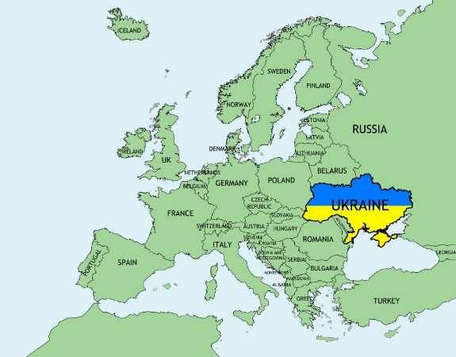

Україна славиться безкрайніми степами, густими лісами, величними горами, повноводними річками.

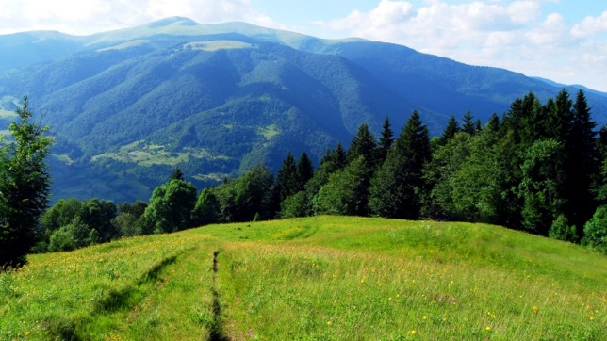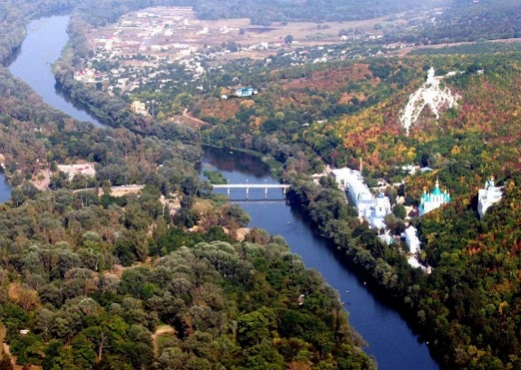

 На заході вона межує з Польщею, Словаччиною, Угорщиною, Румунією і Молдовою, на півночі – з Білоруссю, на північному сході та сході – з Росією, а на півдні омивається водами Чорного та Азовського морів.

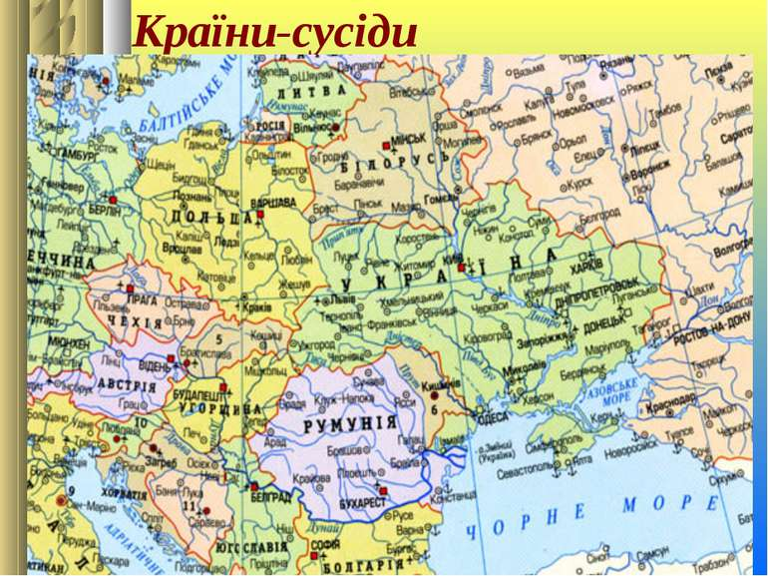

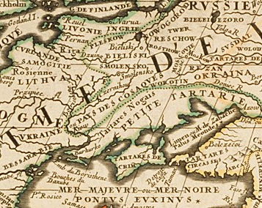Етимологія слова «Україна» достеменно не відома. Згідно з однією теорією, що оформилася під впливом польської й російської історіографії, воно означає «окраїну» або «прикордоння». Згідно з іншою теорією, якої дотримується більшість українських дослідників, «Україна» походить від слів «країна» або «край».

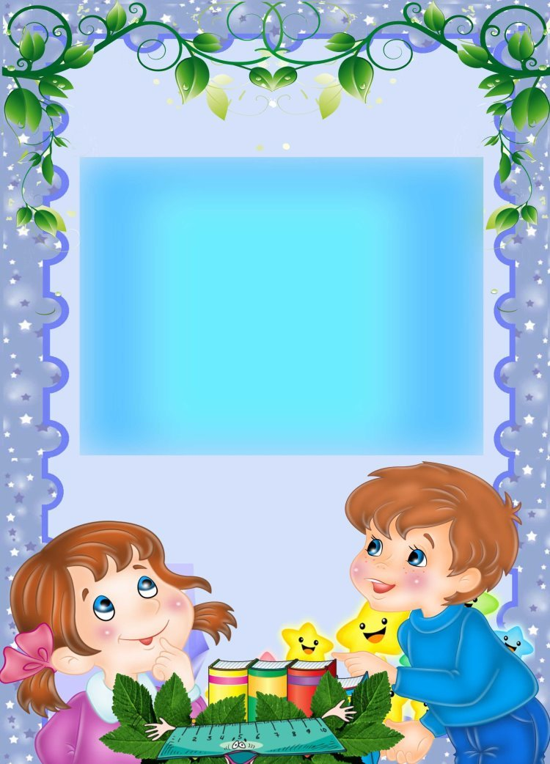

**Пропоную до перегляду цікаве відео:**

# Перегляд відео «10 Маловідомих мальовничих куточків України»

**https://www.youtube.com/watch?v=7A8WRq-Xe70**

**Вчитель.** А зараз перевіримо ваші знання, проведемо інтелектуальну гру «Відкрий для себе Україну». Гра проходить у чотири тури, в кожному турі по п’ять питань: Візитна картка України, Герби обласних центрів, Державні свята, Цікаві факти, Духовні скарби українського народу. В грі приймає участь 5 команд. Перемагає команда, яка набрала більшу кількість балів.Правильна відповідь на кожне питання туру – 1 бал.

|  |  |  |
| --- | --- | --- |
| **Команда «Всезнайки»** | | |
| **№ п/п** | **Назва туру** | **Кількість балів** |
| **1** | **Візитна картка України** |  |
| **2** | **Герби обласних центрів** |  |
| **3** | **Державні свята** |  |
| **4** | **Цікаві факти** |  |
| **5** | **Духовні скарби українського народу** |  |
| **Всього балів** | |  |
|  | |  |
| **Команда «Поліглоти»** | | |
| **№ п/п** | **Назва туру** | **Кількість балів** |
| **1** | **Візитна картка України** |  |
| **2** | **Герби обласних центрів** |  |
| **3** | **Державні свята** |  |
| **4** | **Цікаві факти** |  |
| **5** | **Духовні скарби українського народу** |  |
| **Всього балів** | |  |

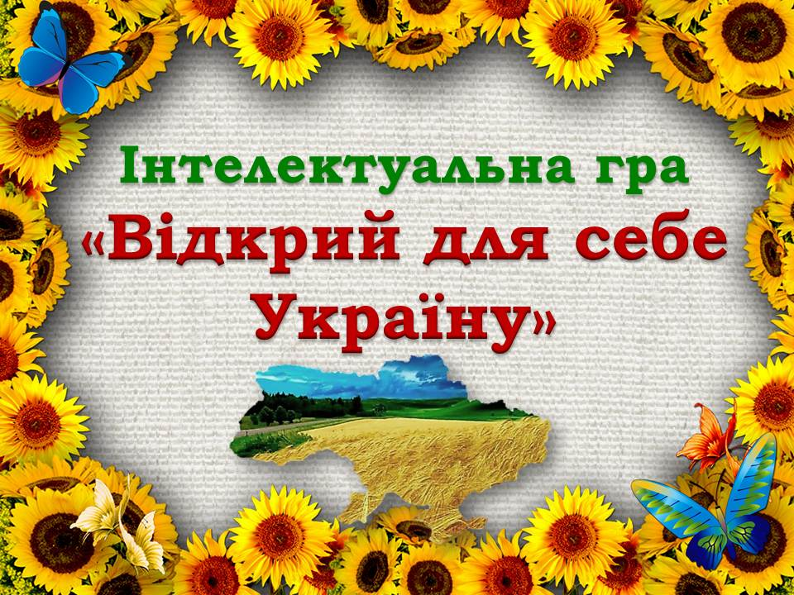

***Запитання для гри***

**1.Візитна картка України**

1. **Столиця***(Київ)*
2. **Офіційна мова***(українська)*
3. **Національна валюта***(гривня)*
4. **Адміністративний поділ** *(Київ)*
5. **Домінуюча релігія***(християнство)*

**2.Герби обласних центрів(з варінтами)**

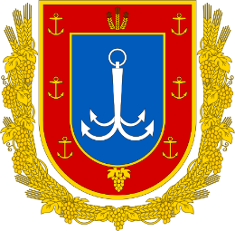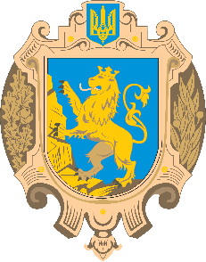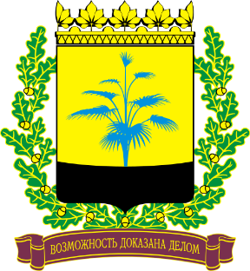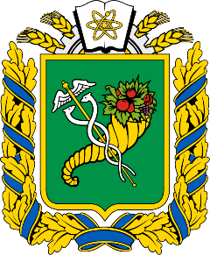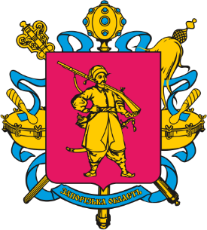

__________________________________________________________________

*Запорізька Харківська Донецька Львівська Одеська*

**3.Державні свята**

**22 січня** *(День Соборності України)*

**24 серпня** *(День незалежності України)*

**14 жовтня** *(День українського козацтва)*

**9 листопада** *(День української писемності та мови)*

**6 грудня** *(День збройних сил України)*

**4.Духовні скарби українського народу**

1. Символ життя, долі, дівоцтва, довершеності. **(вінок)**
2. Символ сонця, життя та безсмертя, любові та краси, весняного відродження, добра, щастя, радості. **(писанка)**
3. Образ весни, символ родинного вогнища, природний фільтр усіляких домішок. **(верба)**
4. Символ України, колись у сиву давнину вона пов’язувалася з народженням Всесвіту, вогняної трійці: Сонця, Місяця і Зірки, назва походить від старослов’янського – коло, також є символом крові та безсмертного роду. **(калина)**
5. Символ національної єдності, перемоги та незалежності українського народу. Це вірш, у якому кожен рух є словом. **(танок)**

**Перегляд відео «Цікаві факти про Україну»**

**https://www.youtube.com/watch?v=hDb9WxPs5TA**

***Підведення підсумків.***

**Вчитель.** Батьківщино, земле рідна,

Земле сонячна і хлібна,

Ти навік у нас одна.

Ти, як мати найрідніша,

Ти з дитинства наймиліша,

Ти і взимку найтепліша –

Наша отча сторона.

Гарна назва **Україна.**

Сенс значний в собі таїть.

**У** — то урожай в країні,

**К** — то Київ, що стоїть.

**Р** — рівнини під степами,

**А** — то армія міцна,

**Ї**—сховалась за лісами,

**Н** — то ненька дорога.

**А** — то аґрус, абрикоси,і акація струнка, що розпустить свої коси, коли прийде вже весна.

*Підведення підсумків та визначення переможців інтелектуальної гри.*